基于windows的网络流量分析工具

引言

研究背景
随着互联网的飞速发展，网络已经渗透到社会的各个层面，成为人们生活和工作中不可或缺的一部分。然而，网络的开放性和复杂性也带来了诸多安全问题，其中网络流量中的恶意攻击行为对网络安全构成了严重威胁。SQL 注入攻击作为一种常见的网络攻击手段，利用应用程序对用户输入验证不足的漏洞，通过在输入中嵌入恶意 SQL 代码来操纵数据库，可能导致数据泄露、数据篡改甚至系统瘫痪等严重后果。据相关统计，SQL 注入攻击是导致数据泄露事件的主要原因之一，给个人、企业和国家带来了巨大的经济损失和安全风险。
在这样的背景下，对网络流量进行实时、准确的分析和监测，及时发现并防范 SQL 注入等恶意攻击行为，对于保障网络安全具有至关重要的意义。传统的网络安全防护措施，如防火墙、入侵检测系统等，虽然在一定程度上能够抵御外部攻击，但对于日益复杂和隐蔽的网络攻击，尤其是应用层的 SQL 注入攻击，其检测效果往往不够理想。因此，开发一种专门针对网络流量的分析工具，能够深入解析网络数据包，提取其中的 SQL 语句，并运用有效的检测算法识别潜在的 SQL 注入攻击，成为了当前网络安全领域的研究热点之一。
本研究旨在设计并实现一个基于 Windows 的网络流量分析工具，通过结合原始套接字和 npcap 库的强大功能，实现对网络流量的高效捕获和精确分析。同时，利用 Windows MFC 作为图形界面，提供直观、友好的用户操作体验，使网络管理员和安全研究人员能够方便地监控网络流量状况，及时发现并处理 SQL 注入等安全威胁。这一工具的开发将为网络安全防护提供一种新的技术手段，有助于提高网络系统的安全性和稳定性，减少因网络攻击导致的安全事件发生。

研究意义
随着互联网的飞速发展，网络安全问题日益突出，网络攻击手段也日益复杂和多样化。在众多网络攻击中，SQL 注入攻击因其高隐蔽性和高破坏性而备受关注。开发一个高效的网络流量分析工具，对于提升网络安全防护能力具有重要的现实意义。
提高网络安全防护能力
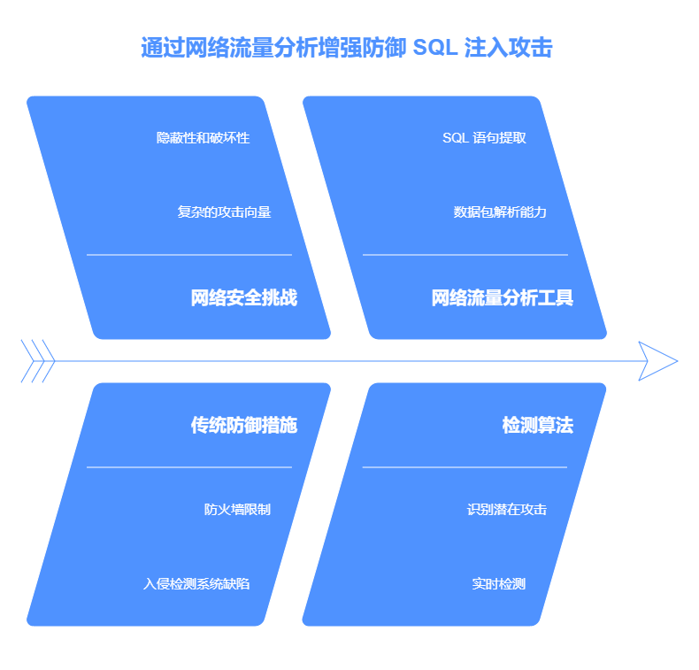
传统的网络安全防护措施，如防火墙和入侵检测系统，虽然在一定程度上能够抵御外部攻击，但对于应用层的 SQL 注入攻击，其检测效果往往不够理想。本研究开发的网络流量分析工具，能够深入解析网络数据包，提取其中的 SQL 语句，并运用有效的检测算法识别潜在的 SQL 注入攻击。这有助于及时发现和防范 SQL 注入攻击，提高网络系统的安全性和稳定性。

提供直观的用户界面
网络流量分析工具的用户界面设计对于用户体验和工具的实用性至关重要。本研究采用 Windows MFC 作为图形界面，提供了直观、友好的用户操作体验。这使得网络管理员和安全研究人员能够方便地监控网络流量状况，及时发现并处理 SQL 注入等安全威胁。

相关理论与技术

网络流量分析基础

网络协议栈
网络流量分析的基础是对网络协议栈的理解。网络协议栈定义了数据在网络中传输的规则和格式。以下是常见的网络协议栈层次：
层次 | 协议 | 功能
应用层 | HTTP, FTP, SMTP | 提供网络服务
传输层 | TCP, UDP | 提供端到端通信
网络层 | IP | 路由和寻址
数据链路层 | Ethernet, Wi-Fi | 提供节点间通信
物理层 | 以太网, 光纤 | 传输物理信号

数据包捕获技术
数据包捕获是网络流量分析的关键步骤。以下是常用的数据包捕获技术：
技术 | 描述 | 适用场景
原始套接字 | 使用原始套接字可以直接访问网络层数据包 | 适用于需要精细控制的场景
npcap 库 | npcap 是一个高性能的网络数据包捕获库，支持多种协议 | 适用于需要高效捕获和分析的场景
Wireshark | 一款图形化的网络分析工具，支持多种协议的解析和显示 | 适用于网络故障排查和教学

流量分析方法
流量分析方法主要包括以下几个方面：
方法 | 描述 | 优点 | 缺点
基于统计的分析 | 通过统计流量的大小、频率等特征进行分析 | 简单高效 | 可能遗漏细节
基于模式的分析 | 通过匹配预定义的模式（如SQL注入特征）进行分析 | 精确检测 | 需要维护模式库
基于机器学习的分析 | 使用机器学习算法自动识别异常流量 | 自适应能力强 | 需要大量训练数据

SQL 注入检测
SQL 注入攻击是一种常见的应用层攻击，通过在输入中嵌入恶意 SQL 代码来操纵数据库。以下是 SQL 注入检测的基本原理：
检测方法 | 描述 | 优点 | 缺点
模式匹配 | 检测输入中是否包含常见的 SQL 注入模式（如 ', UNION, SELECT 等） | 实现简单 | 可能产生误报
语义分析 | 分析输入是否符合合法的 SQL 语法规则 | 精确度高 | 计算复杂度高
异常检测 | 通过机器学习算法识别异常的输入模式 | 自适应能力强 | 需要大量训练数据

Windows MFC 图形界面
Windows MFC（Microsoft Foundation Classes）是一个用于开发 Windows 应用程序的 C++ 类库。以下是 MFC 的主要特点和应用：

特点 | 描述
图形界面 | 提供丰富的控件和界面设计工具
事件驱动 | 支持事件驱动的编程模型
资源管理 | 支持图标、菜单、对话框等资源的管理
应用广泛 | 适用于开发复杂的桌面应用程序

通过结合原始套接字和 npcap 库，可以实现高效的网络流量捕获和分析。利用 Windows MFC，可以设计出直观、友好的用户界面，使网络管理员和安全研究人员能够方便地监控网络流量状况，及时发现并处理 SQL 注入等安全威胁。

代码分析

头文件分析
代码内容 | 解释
#ifndef PCH_H | 防止头文件被重复包含的开始标记，如果PCH_H未被定义，则继续编译该文件
#define PCH_H | 定义PCH_H宏，用于标识该头文件已被包含
#include "framework.h" | 包含framework.h头文件，该文件可能包含应用程序框架相关的定义和声明
#include <stdio.h> | 包含标准输入输出库，提供输入输出函数
#include <WinSock2.h> | 包含Windows套接字库，提供网络编程相关的函数和定义
#include <WS2tcpip.h> | 包含Windows套接字TCP/IP协议相关的头文件
#include <stdlib.h> | 包含标准库函数，如内存分配、进程控制等
#include <Windows.h> | 包含Windows API相关的头文件
#include <string.h> | 包含字符串操作函数
#pragma comment(lib,"Ws2_32.lib") | 指示编译器链接Ws2_32.lib库，该库是Windows套接字库
#define SOURCE_PORT 7234 | 定义源端口号为7234
#define MAX_RECEIVEBYTE 255 | 定义接收缓冲区的最大字节数为255
#define MAX_ADDR_LEN 32 | 定义地址的最大长度为32
`#define SIO_RCVALL (IOC_IN | IOC_VENDOR | 1)` | 定义一个控制码，用于设置网卡为混杂模式
#endif //PCH_H | 防止头文件被重复包含的结束标记

核心数据结构分析
typedef struct ip_hdr//定义IP首部
{
unsigned char h_verlen;//4位首部长度，4位IP版本号
unsigned char tos;//8位服务类型TOS
unsigned short tatal_len;//16位总长度
unsigned short ident;//16位标示
unsigned short frag_and_flags;//偏移量和3位标志位
unsigned char ttl;//8位生存时间TTL
unsigned char proto;//8位协议（TCP,UDP或其他）
unsigned short checksum;//16位IP首部检验和
unsigned int sourceIP;//32位源IP地址
unsigned int destIP;//32位目的IP地址
}IPHEADER;

typedef struct tsd_hdr//定义TCP伪首部
{
unsigned long saddr;//源地址
unsigned long daddr;//目的地址
char mbz;
char ptcl;//协议类型
unsigned short tcpl;//TCP长度
}PSDHEADER;

typedef struct tcp_hdr//定义TCP首部
{
unsigned short sport;//16位源端口
unsigned short dport;//16位目的端口
unsigned int seq;//32位序列号
unsigned int ack;//32位确认号
unsigned char lenres;//4位首部长度/6位保留字
unsigned char flag;//6位标志位
unsigned short win;//16位窗口大小
unsigned short sum;//16位检验和
unsigned short urp;//16位紧急数据偏移量
}TCPHEADER;

typedef struct udp_hdr//定义UDP首部
{
unsigned short sport;//16位源端口
unsigned short dport;//16位目的端口
unsigned short len;//UDP 长度
unsigned short cksum;//检查和
}UDPHEADER;

typedef struct icmp_hdr//定义ICMP首部
{
unsigned short sport;
unsigned short dport;
unsigned char type;
unsigned char code;
unsigned short cksum;
unsigned short id;
unsigned short seq;
unsigned long timestamp;
}ICMPHEADER;

IP 首部 (IPHEADER)
字段名称 | 类型 | 长度 (位) | 描述
h_verlen | unsigned char | 8 | 前4位表示IP版本号，后4位表示首部长度
tos | unsigned char | 8 | 服务类型，表示数据包的优先级和传输特性
tatal_len | unsigned short | 16 | 数据包的总长度（包括首部和数据部分）
ident | unsigned short | 16 | 标识字段，用于唯一标识主机发送的数据包
frag_and_flags | unsigned short | 16 | 偏移量和标志位，用于分片和重组
ttl | unsigned char | 8 | 生存时间，数据包在网络中的最大跳数
proto | unsigned char | 8 | 协议类型，表示上层协议（如TCP、UDP等）
checksum | unsigned short | 16 | IP首部的校验和，用于验证数据完整性
sourceIP | unsigned int | 32 | 源IP地址
destIP | unsigned int | 32 | 目的IP地址

TCP 伪首部 (PSDHEADER)
字段名称 | 类型 | 长度 (位) | 描述
saddr | unsigned long | 32 | 源IP地址
daddr | unsigned long | 32 | 目的IP地址
mbz | char | 8 | 保留字段，未使用
ptcl | char | 8 | 协议类型（如TCP）
tcpl | unsigned short | 16 | TCP段的长度

TCP 首部 (TCPHEADER)
字段名称 | 类型 | 长度 (位) | 描述
sport | unsigned short | 16 | 源端口号
dport | unsigned short | 16 | 目的端口号
seq | unsigned int | 32 | 序列号，用于标识TCP段的顺序
ack | unsigned int | 32 | 确认号，用于确认收到的TCP段
lenres | unsigned char | 8 | 前4位表示TCP首部长度，后4位保留
flag | unsigned char | 8 | 6位标志位（如FIN、SYN、RST、ACK、URG等）
win | unsigned short | 16 | 窗口大小，用于流量控制
sum | unsigned short | 16 | TCP段的校验和
urp | unsigned short | 16 | 紧急指针，用于指向紧急数据的偏移量

UDP 首部 (UDPHEADER)
字段名称 | 类型 | 长度 (位) | 描述
sport | unsigned short | 16 | 源端口号
dport | unsigned short | 16 | 目的端口号
len | unsigned short | 16 | UDP段的长度（包括首部和数据部分）
cksum | unsigned short | 16 | UDP段的校验和

ICMP 首部 (ICMPHEADER)
字段名称 | 类型 | 长度 (位) | 描述
sport | unsigned short | 16 | 源端口号（ICMP中通常未使用）
dport | unsigned short | 16 | 目的端口号（ICMP中通常未使用）
type | unsigned char | 8 | ICMP消息类型
code | unsigned char | 8 | ICMP消息的详细代码
cksum | unsigned short | 16 | ICMP消息的校验和
id | unsigned short | 16 | 标识符，用于匹配请求和响应
seq | unsigned short | 16 | 序列号，用于匹配请求和响应
timestamp | unsigned long | 32 | 时间戳，用于记录消息的时间

这些结构体定义了网络协议的首部格式，用于解析和处理网络数据包。通过这些结构体，可以提取数据包中的关键信息，如源IP、目的IP、源端口、目的端口、协议类型等，从而实现网络流量的分析和监控。

Visual Studio 开发环境
采用visual studio进行编程
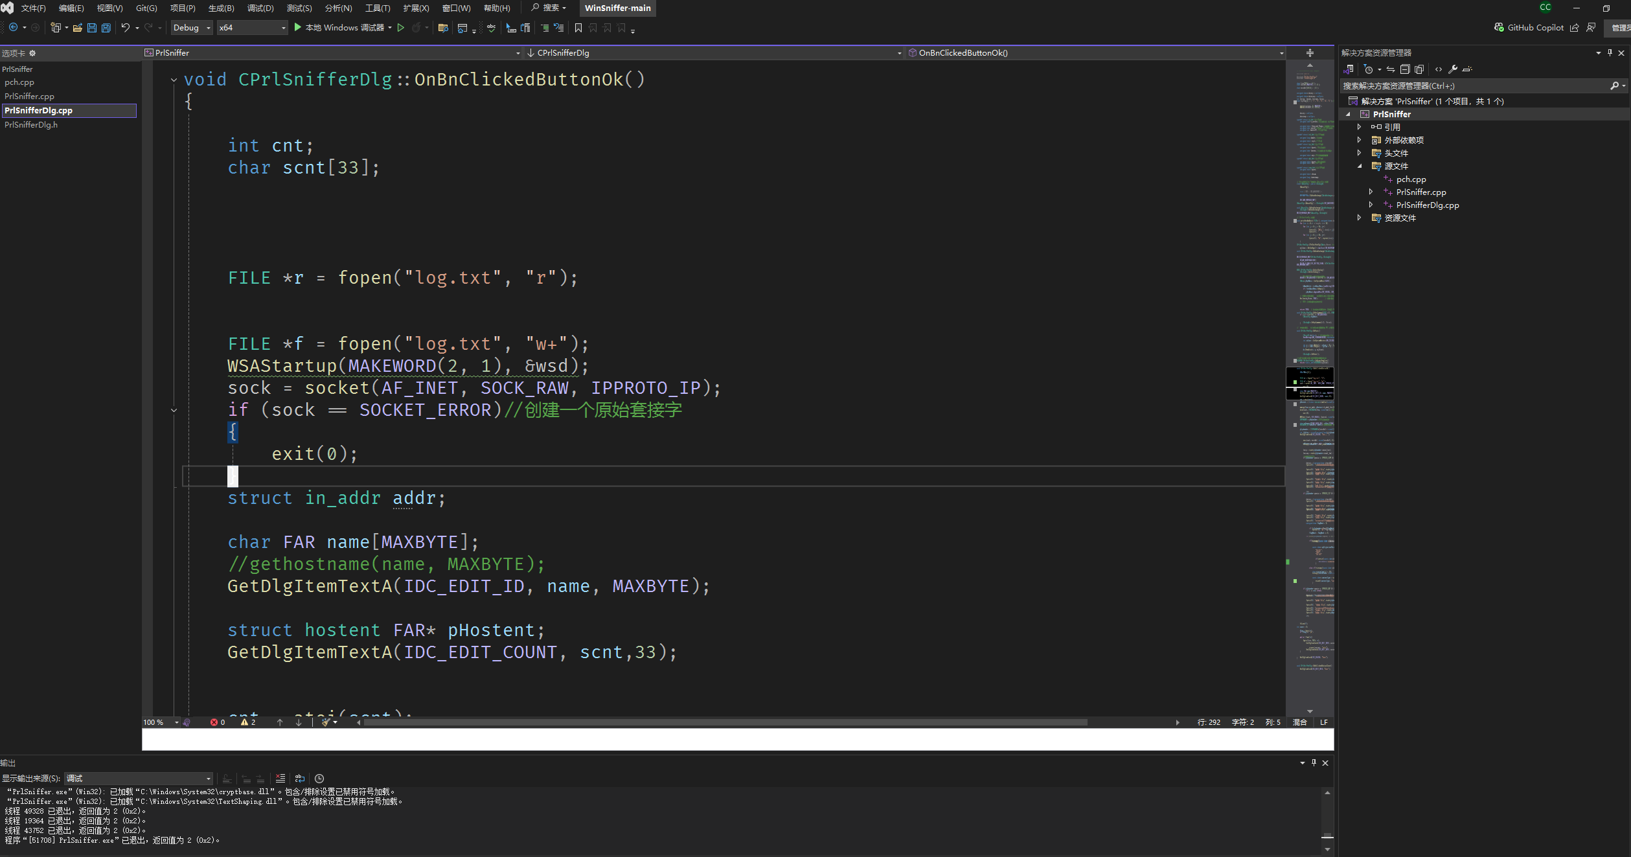

实验与结果

实验结果分析
运行程序
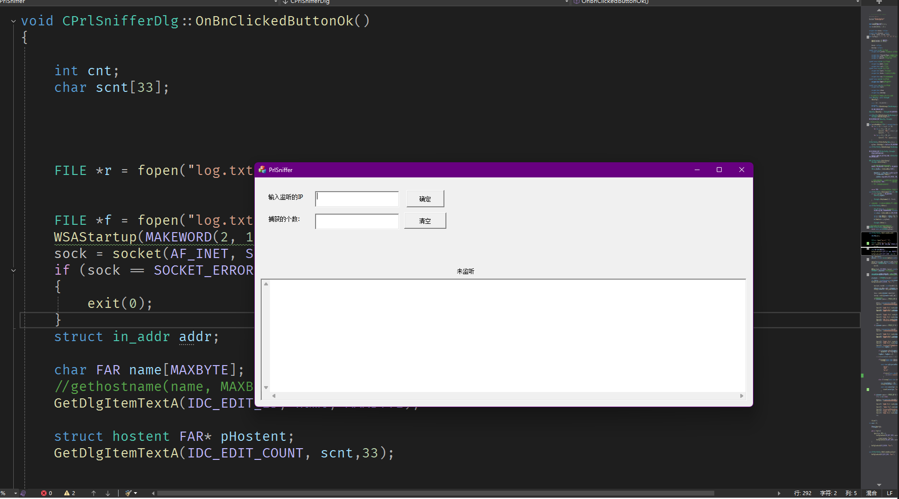

查找本机ip
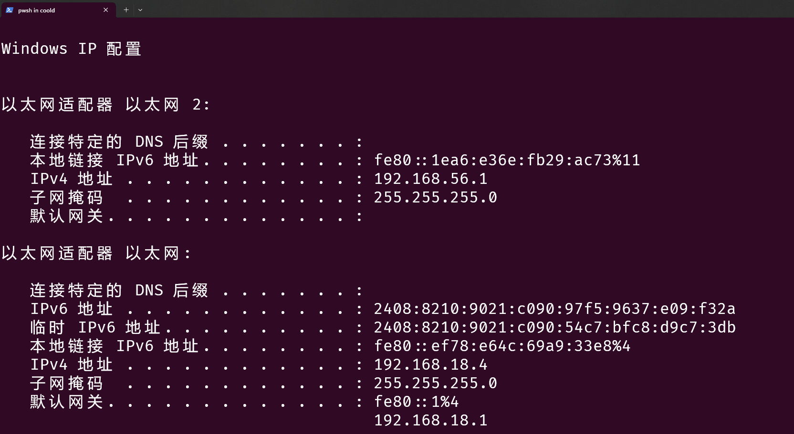

开始捕获数据包
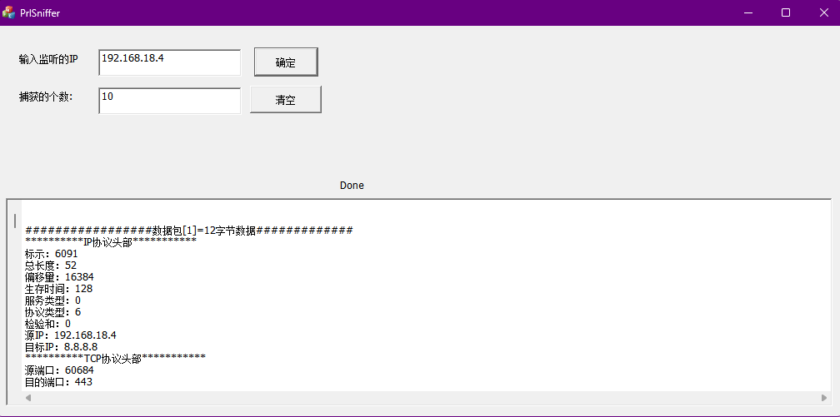

查看日志文件
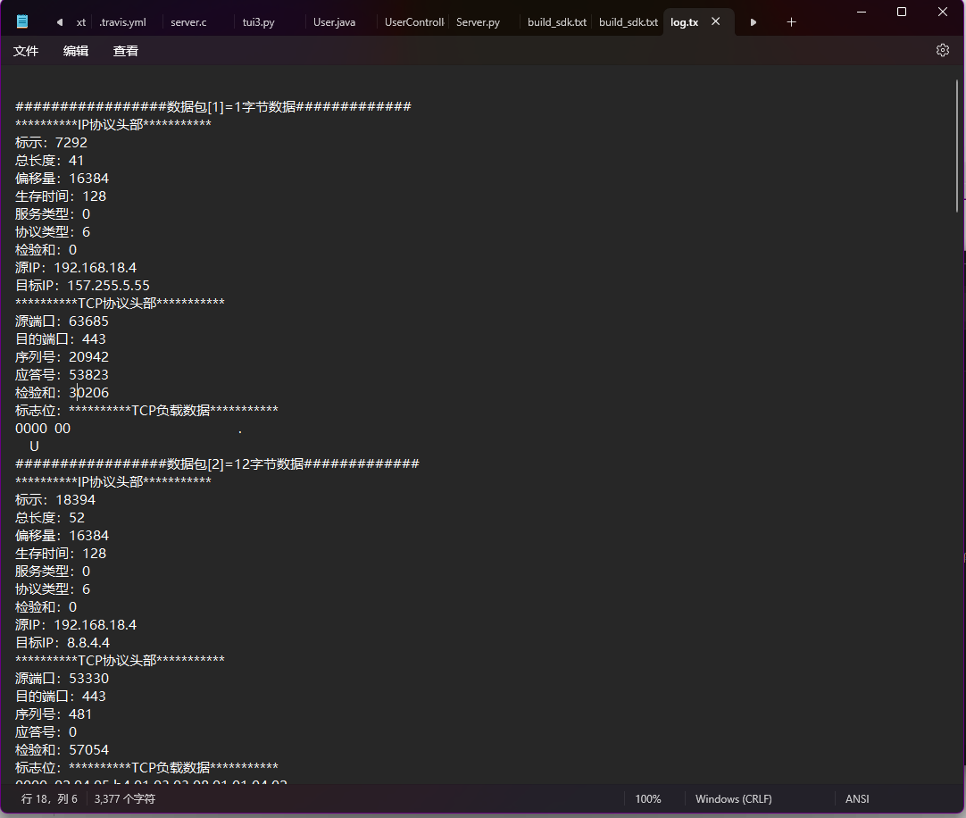

查看负载信息
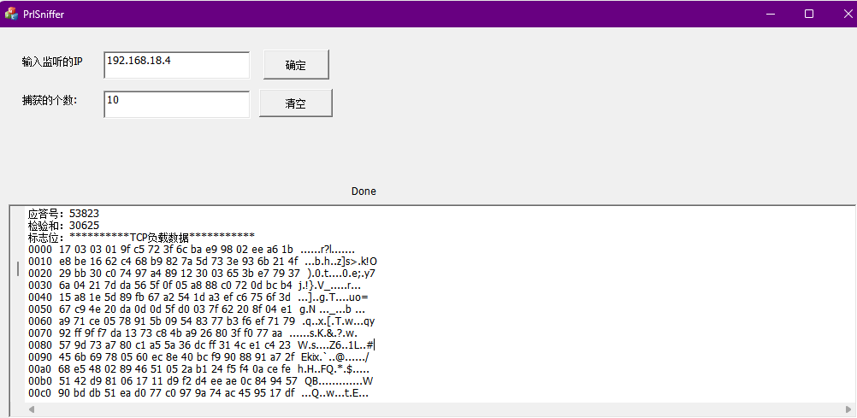

结论与展望

研究总结
随着互联网的飞速发展，网络安全问题日益突出，网络攻击手段也日益复杂和多样化。在众多网络攻击中，SQL 注入攻击因其高隐蔽性和高破坏性而备受关注。本研究旨在设计并实现一个基于 Windows 的网络流量分析工具，通过结合原始套接字和 npcap 库的强大功能，实现对网络流量的高效捕获和精确分析。同时，利用 Windows MFC 作为图形界面，提供直观、友好的用户操作体验，使网络管理员和安全研究人员能够方便地监控网络流量状况，及时发现并处理 SQL 注入等安全威胁。
网络流量捕获与分析：成功实现了基于原始套接字和 npcap 库的网络流量捕获功能，能够高效地捕获网络数据包，并对数据包进行解析和分析。
SQL 注入检测：实现了基于模式匹配的 SQL 注入检测算法，能够识别常见的 SQL 注入攻击模式，并及时发出警报。
图形界面设计：利用 Windows MFC 设计了直观、友好的用户界面，方便用户监控网络流量状况和查看分析结果。

未来工作
功能扩展：进一步扩展工具的功能，如支持更多的网络协议解析、增加对其他类型网络攻击的检测等。

性能优化：优化工具的性能，提高捕获和分析速度，降低资源消耗。
用户界面改进：继续改进用户界面，增加更多的可视化功能，如流量图表、攻击趋势分析等。

应用场景拓展：将工具应用于更多的实际场景，如企业网络安全监控、互联网服务提供商的流量分析等。

